王伟超
１．MySQL概述
１．什么是数据库
存储数据的仓库
２．都有那些公司在使用数据库
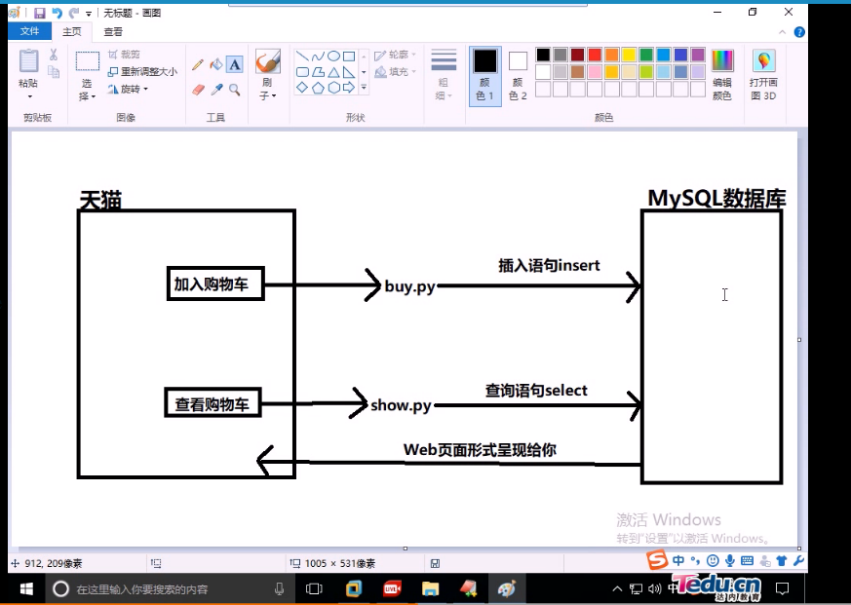
金融机构，游戏网站，购物网站，论坛网站．．．．
存储数据过程

３．提供数据库服务的软件
１．软件分类
MySQL ,Oracle, SQL_Sercer, DB2, MongoDB, MariaDB
２．生产环境中，如何选择使用哪个数据库软件
１．是否开源
１．开源软件：MySQL, Mariadb, MongoDb
2.商业软件：Oracle, DB2, SQL_Server
2,是否夸平台
１.不跨平台：SQL_Server
2.跨平台：．．．．
３．公司的类型：
１，商业软件：政府部门，金融机构
２．开源软件：游戏网站，购物网站，论坛网站．．．．
４．MySQL特点：
１．关系型数据库
１，关系型数据库特点
１，数据是以行和列（表格）的形式去存储的
２，表中的每一行叫一条，每一列叫一个字段
３，表和表之间的逻辑关系叫关系
２，示例
1,关系型数据库存储
表１，学生信息表
姓名 年龄 班级
新奇 ２５ 三班
水兵月 25 六班
表２ 班级信息表
班级 班主任
三班 太空翼
六班 松仁

２．非关系型数据库中存储
{＂姓名＂:＇水兵月＇，＂年龄＂：25,＂班级＂：＂六班＂，＂班主任＂：＂松人＂}
{＂姓名＂:＇水兵月＇，＂年龄＂：25,＂班级＂：＂六班＂}

２．跨平台
可以在unix,LINUX,window 上运行数据库服务
３．支持多种编程语言
python,java hph….
5,数据库软件，数据库，数据仓库的概念
１，数据库软件
一个软件，看得见，可操作，实现数据库的逻辑功能
２，数据库
是一种逻辑概念，用来存放数据库仓库
从数据数量上来说，比数据库庞大的多，主要用于数据分析
和数据挖掘

网购：
数据库：usr表
数据仓库：哪个时间段用于登录量最多，哪个用户一年购物最多

２．ＭySQL安装
１．Ubuntu安装MySQL服务
１．安装服务端
sud apt-get install mysql-server
2.安装客户端
sudo apt-get install mysql-clinent
3.Ubuntu安装软件
１．sud apt-get updata
访问源列表中的每一个网址，读取软件列表，保存到本地
/var/lib/apt/lists/
2. sudo apt-get upgrade
把本地已安装软件与刚下载的软件列表进行对比，
如果发现已经安装软件版本低，则更新（慎用）
３．sudo apt-get -f install
修复以下依赖关系
２．window安装MySQL
1.下载MySQL安装包（window）
mysql-installer***5.7.***.msi
2.安装教程去安装

教学：5.7 5.1 5.3 ….5.7
最新：8.0

３．启动和连接MySQL服务
１．服务端启动
１．查看MySQL状态
sudo /etc/init.d/mysql status
sudo /etc/init.d/mysql start | stop | restart
２．客户端连接
1,命令格式
mysql -h 主机地址 -u用户名 -p密码
mysql -hlocalhost -uroot -p123456

2,本地连接可省略 -h选项

mysql -uroot -p123456

